**《基础物理实验》实验报告**

实验名称 弦上驻波实验和声速测量实验 指导教师 王佳怡

姓名 唐嘉良 学号 2020K8009907032 分班分组及座号 4 - 04 - 8 号（例：1-04-5号）

实验日期2021 年 11 月 18 日 实验地点 教721 调课/补课 □是 成绩评定

# 驻波实验

**第一部分：弦上驻波实验**

一、实验目的

1. 观察在两端固定的弦线上形成的驻波现象，了解弦线达到共振和形成稳定驻波的条件；

2. 测定弦线上横波的传播速度；

3. 用实验的方法确定弦线作受迫振动时共振频率与半波长个数、弦线有效长度、张力及弦密度之间的关系；

4. 用对数作图和最小乘法对共振频率与张力关系的实验结果作线性拟合，处理数据，并给出结论。

二、实验仪器

弦音计、信号发生器、双踪示波器、声速测量仪和函数发生器

（1）弦音计装置由吉他弦、固定吉他弦的支架和基座、琴码、砝码支架、驱动线圈和探测线圈以及砝码等组成，示意图见图1。弦线所受张力的示意图见图2。

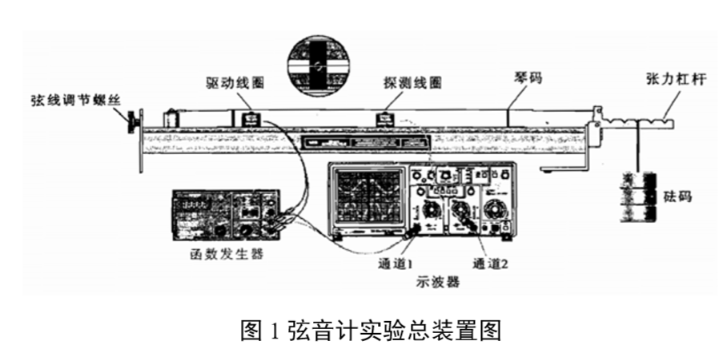

图1弦音计实验总装置图

驱动线圈和探测线圈是本装置的重要部分，其中驱动线圈通过信号发生器提供的一定频率的功率信号产生交变磁力，使金属弦线振动；探测线圈将弦线的振动转换成电信号，由示波器进行观察。

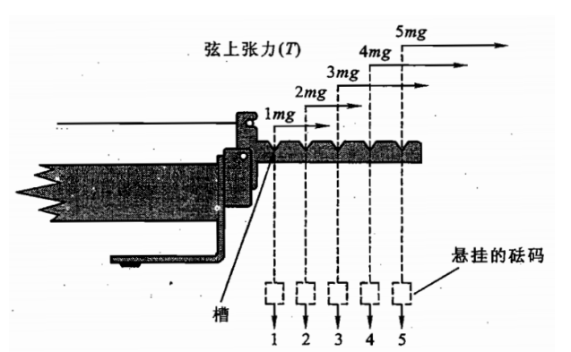

图2 弦线所受张力的示意图

（2）实验室使用的仪器为低频功率信号发生器，其输出信号的频率从到。本仪器用来为驱动线圈提供上述频率范围中具有一定功率的正弦信号。

（3）本实验用双踪示波器观察信号源的波形并显示由探测线圈接收到的弦线振动的波形，以便可以及时观察弦线的振动现象。

三、实验原理

一根两端固定的弦线以一定的张力绷紧，且，端点之间有策动源使弦线在端附近作振幅恒定的连续的简谐振动，就会有连续的横波波列沿弦线从端向端传播。当一列前进波从A端出发，行进到固定端时，便发生反射，沿着前进波的反方向传播；当遇到端时，发生二次反射；继而又沿着前进波的方向传播再到达固定端，再次反射……

由于源振动是连续的，所以弦线上既有前进波，又有无数的反射波。一般情况下，由于这些波的相位不同，振幅很小，振动现象不显著。可是，如果弦线的长度和波长之间满足某种关系，使得当前进波和许多反射波都具有相同的相位时，弦线上各点都作振幅各自恒定的简谐振动。

弦线上有些点振动的振幅最大，称为波腹；而另外有些点的振幅为零，称为波节，形成驻波现象。

相邻两波节（或波腹）的间隔距离为波长的一半，称为半波长，即

由于弦线两端是固定的，所以弦线两端均为波节，这时弦线的长度应该是半波长的整数倍，若令弦线长度为，波长满足的条件应该是

（1）

若振动频率为，则横波沿弦线传播的速度为

根据波动理论，假设拉紧弦的张力为，线密度为，则沿弦线传播的横波应满足下述运动方程：

（2）



（3）



（4）

式中为波在传播方向（与弦线平行）的位置坐标，为振动位移。将（1）式与典型的波动方程（4）式相比较，即可得到波的传播速度：

（5）

若波源的振动频率为，横波波长为，由于，故波长与张力及线密度之间的关系为：

（6）

两边取对数，得：

（7）

固定频率及线密度，改变张力，并测出各相应波长，作图，若得一直线，计算其斜率值,如为，则证明了的关系成立。同理，固定线密度及张力，改变振动频率，测出各相应波长，作图，如得到斜率为的直线则验证了。

我们通过对于主频、基频的测量，并且计算对应的和，从而验证其和理论值是否符合，要做到实验数据的理论值高度符合，才可称之为成功的实验。为了方便测量和比对，做出对数图可以有效避免非线性关系的测定。

四．实验内容

1. 认识和调节仪器

（1）搞清楚弦音计装置中各部分的功能和作用，并进行实验前的调节，熟悉信号发生器和双踪示波器等仪器，并学会使用。

（2）将信号发生器的一个端口和示波器的一个通道连接，并将探测线圈连接到示波器的另一通道。

2. 测定所用弦线的线密度

实验室备有与所用弦线直径相同、只取吉他弦中段约的专用样品测量线密度。

用电子天平（或物理天平）测定弦线的质量 ，及与之相应的弦线长 ，则得到线密度

（8）

3. 观察弦线上的驻波

固定弦上的张力及波长（即波的有效长度）（即图1中，两点之间的距离），并调节信号发生器的输出频率，观察在两端固定的弦线上所形成的具有个波腹的稳定的驻波。

4. 测定弦线上横波的传播速度

有两种方法用来测定传播速度：第一种方法是将张力及所测线密度代入(5)式即可得到。第二种方法是先测出共振频率，再测，并用式（1）算出，然后代入（2）式中求得。请将两个结果作比较。

5. 确定弦线作受迫振动时的共振频率（只取基频，即）与张力之间的关系（此时固定弦线有效长度和弦线密度），并记录数据。

6. 确定弦线作受迫振动时的共振频率（只取基频，即）与弦线有效长度之间的关系（此时固定弦线张力和弦线密度），并记录数据。

7. 确定弦线作受迫振动时的共振频率与半波长个数之间的关系（此时固定弦线张力、弦线长度、弦线密度），并记录数据。

8. 确定弦线作受迫振动时的共振频率（只取基频，即）与弦线密度的关系（此时固定弦线张力、弦线长度），并记录数据。

五．实验数据处理与分析

1. 线密度测量

|  |  |  |  |  |
| --- | --- | --- | --- | --- |
| 弦号 | 质量 | 长度 | 直径 | 线密度 |
| 8 | 0.438 | 77.0 | 1.0070 | 0.005688 |

表1 线密度测试

【实验总结】

在测量线密度时，注意到天平的使用方法是启动时先加标准1000g砝码校准，再正式称量。但是在本实验中有两台量程不同的天平，其中量程较大的天平才需要校准，而因为琴弦质量很轻，我们测量琴弦质量时选择的是量程小的天平，该天平无需校准，直接读数即可。

1. 波速的测量

将琴码放在和的地方，将砝码放在第格，测基频，倍频，，计算波速的实验值（）；根据，计算波速的理论值。

【**用手机拍一张波节的相片，作为实验记录**】

下面是实验时的驻波波节照片：

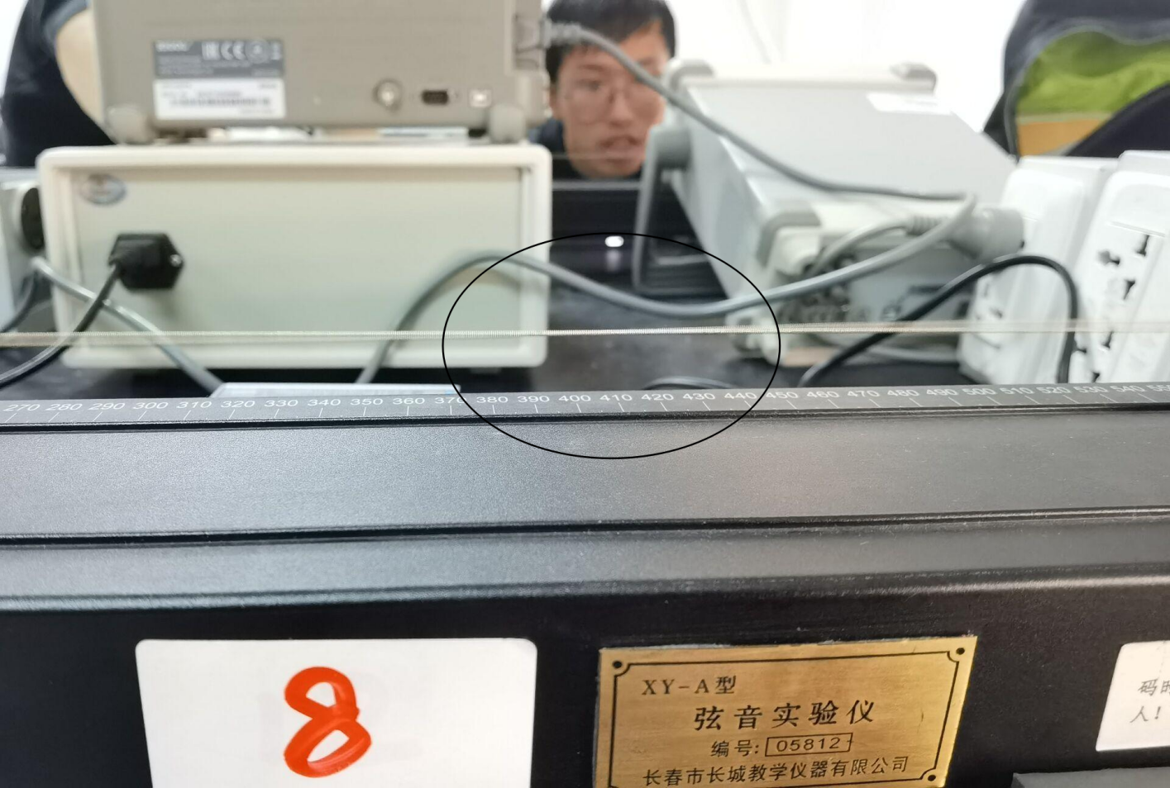

图3 波节照片记录

经过校准、称量，得到砝码的质量为（重力加速度取9.8）

|  |  |  |  |  |  |  |
| --- | --- | --- | --- | --- | --- | --- |
| 砝码位置 | (Hz) | (Hz) | (Hz) | 波速 | 张力 | 波速 |
| 2 | 29.6 | 59.8 | 91.4 |  | 4.98 |  |
| 3 | 37.0 | 75.5 | 112.4 | 37.41 | 7.4 |  |
| 4 | 43.0 | 86.4  表2 波速的测试 | 130.5 | 43.23 |  |  |

【实验结果分析】

砝码位置为2, 3, 4时，两种方法测得波速的相对误差分别为

故两种方法计算得到的波速结果相差不大。

【实验总结】

在这一实验中，我们用两种方法测定驻波波速，利用杠杆原理、多次测量取平均值等方法，最终发现相对误差非常小，相互验证了正确性。

相对误差较小，可能得益于正确的实验方法，但是在我看来也与驻波的频率选择性有关。驻波频率选择性非常好，在某种程度上缩小了误差空间，有助于我们得到更为精确的结果。

1. 频率和有效长度的关系

在上述实验中，砝码放在第2格，改变有效长度，测试频率的变化。

表3 频率和有效长度的关系

|  |  |  |  |  |  |
| --- | --- | --- | --- | --- | --- |
|  |  |  |  |  |  |
|  | 24.5 | 30.1 | 46.0 | 60.5 | 92.7 |

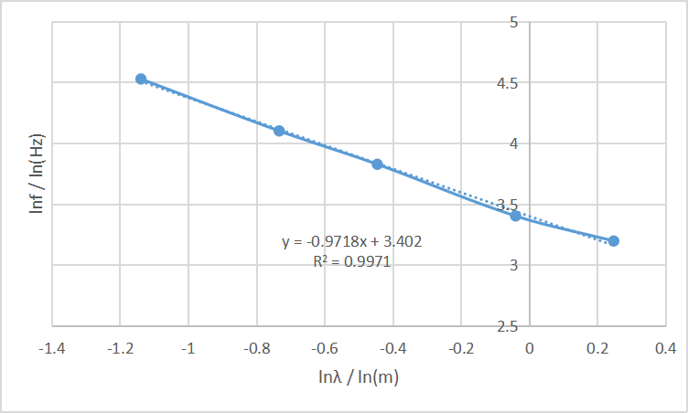

图4 线性拟合曲线

【**实验结果分析**】

由图4的曲线参数可以看出，的曲线的斜率为-0.9718，截距为3.402；

另一方面，斜率的理论值为-1.000，截距的理论值为。

由此得到斜率的相对误差为2.82%，截距的相对误差为0.440%。误差很小，实验与理论符合很好。

**【实验总结】**

在这一部分，我们经过实践，发现一个事实：信号对旋钮调节十分敏感，频率选择性很强。在调节过程中驻波状态总是一闪而过，只有在-0.5~0.5Hz的频率选择范围内才能观察到驻波现象。但是我们可以先预估频率范围，再细调，最终成功找到三个特征频率。

而如果我们将振幅调至最大，就可以使得弦上驻波行为表现得更为明显。

1. 频率和张力的关系

固定有效长度，将琴码放在和的地方，然后将砝码放在格时，测频率。

【绘制的曲线，并进行线性拟合，对比斜率和截距的拟合值和理论值】

表4 频率和张力的关系

|  |  |  |  |  |  |
| --- | --- | --- | --- | --- | --- |
| 位置 | 1 | 2 | 3 | 4 | 5 |
|  | 2.49 | 4.9 | 7.4 | 9.96 | 12.45 |
|  | 27.8 | 38.6 | 46.7 | 52.4 | 60.3 |

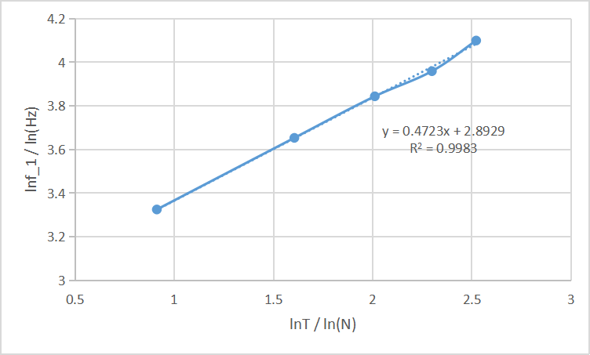

图5 线性拟合曲线

【**实验结果分析**】

由图5曲线参数可以看出，的曲线的斜率为0.4732，截距为2.8929。而斜率的理论值为0.5，截距的理论值为。由此得到斜率的相对误差为5.36%，截距的相对误差为2.94%。

截距和斜率的误差相比于前几个实验来说较大。可能原因有：

1.每次更改砝码位置时的调平不一致，可能造成理论上的受力大小和实际的受力大小会有不一致的可能

2.调频时没有选择驻波现象最明显的频率。一旦观察到驻波就草草记录频率，而没有进一步微调，这样会导致与真实频率产生偏差。

3.实验心态波动。可以明显地从图5上看出，前三个数据点的拟合误差很小，而后两个数据点拟合的误差波动明显。在测量时由于驻波频率选择性较大，调节时需要一定的耐心与细心，在实验过程中待测数据较多而心态焦躁，影响了实验数据的准确性。

【**实验总结】**

本次实验过程中存在着心态问题，当待测数据过多时容易失去耐心，这种主观失误导致的实验误差完全可以避免。

1. 频率和线密度的关系

固定有效长度，将琴码放在和的地方，然后将砝码放在第2格时，测不同粗细琴弦的基频，也可以共享其他同学的实验数据。

|  |  |  |  |  |  |
| --- | --- | --- | --- | --- | --- |
| 弦号 | 8 | 10 | 4 | 9 | 2 |
|  | 1.0070 | 1.0040 | 0.8300 | 0.8000 | 1.0300 |
|  | 0.005688 | 0.005790 | 0.003477 | 0.00179 | 0.005621 |
|  | 38.6 | 36.3 | 49.0 | 66.1 | 39.4 |

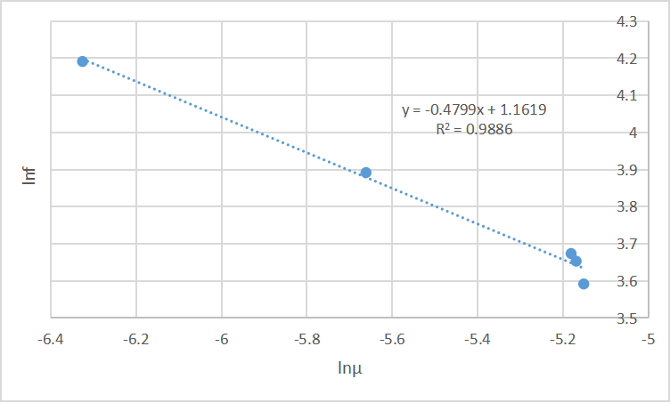

图6 线性拟合曲线

【**实验结果分析**】

由图6曲线参数可以看出，的曲线的斜率为-0.4799，截距为1.1619。而斜率的理论值为-0.5，截距的理论值为。由此得到斜率的相对误差为4.02%，截距的相对误差为11.69%，误差较大！

造成误差的可能原因有：

1.每个人所用砝码质量不统一，计算时张力参量取值不够可靠。

2.各人的数据测量均存在或多或少的误差，从图6可以看出，有两个数据点偏差较大，这两个数据点所对应的两位同学的数据很可能存在较大的测量误差，因此造成整体的较大误差。

**【实验总结】**

本次实验选择搜集同组同学的数据，而不是自己更换弦线测量。这样会造成一个问题，那就是各组同学的误差情况都不一样，最终结果也很可能面临较大误差。而如果是自己测量，那么误差来源会有一致性，尽管仍然存在歪打正着、负负得正的可能，更多的还是误差变得十分离谱。

这告诉我们实验器材的稳定性对实验数据精确度至关重要。

六．思考题

**1. 调节振动源上的振动频率和振幅大小会对弦线振动会产生什么影响？**

调节振动源上的振动频率和振幅大小将影响弦线的振幅，同时也会影响波节的明显程度。

频率将影响驻波现象的产生。

**2. 如何来确定弦线上的波节点位置？**

观察弦线，振幅为0的点即波节点。

**3. 在弦线上出现驻波的条件是什么？在实验中为什么要把弦线的振动调到驻波现在最稳定、最显著的状态？**

弦线的长度为整数倍。因为要保证前进波和所有反射波都拥有同相位。

因为此时弦线振幅最大，最容易观察驻波现象。

**4. 在弹奏弦线乐器时，发出声音的音调与弦线的长度、粗细、松紧程度有什么关系？为什么？**

音调与长度、粗细负相关，与松紧程度正相关。这是因为弦线乐器弦线振动的频率越高，音调就越高。

在其他条件保持不变时，弦线长度越短、横截面越细、琴弦越紧，振动频率就越高，乐器发出的音调越高。

1. **若样品弦线与装置上的弦线直径略有差别，请判断是否需要修正，如何进行？**

是。弦线被拉伸会造成其线密度与样品不同，并且体现在直径的差别上。

分别测量装置上弦线的直径D与样品弦线直径d，因为体积不变，所以易得样品被拉伸后的有效长度 ，再利用计算弦线的线密度μ即可。

1. **对于某一共振频率，增大或减少频率的调节过程中，振幅最大的频率位置往往不同，如何解释这一现象？**

信号发生器的信号改变有时间延迟。此时增大或减小频率，会影响弦线上原有的波，进而导致振幅最大的频率位置不同。

在实验调节时，应该尽量保持频率始终增加（或减小），尽可能不倒回或者反复横跳。

七．实验讨论与感想

本次实验我掌握了天平校准方法，意识到驻波频率选择性高这一事实后，我采取正确的方法完成了第一部分的实验与调节，得到了误差很小的结果。但是美中不足的是由于自己的实验心态把控不好、实验器材不稳定，后面两个实验产生了一定的误差。这是我需要提升的地方。

**第二部分：测定介质中的声速**

一、实验目的

1. 利用驻波法测定波长；

2. 利用相位法测定波长；

3. 计算超声波在空气中和水中的传播速度。

二、实验仪器

SW-2型声速测量仪，信号发生器，示波器。

三、实验原理

**1. 利用驻波法测声速**

将信号发生器输出的正弦电压信号接到超声发射换能器上，超声发射换能器通过电声转换，将电压信号变为超声波，以超声波形式发射出去。接收换能器通过声电转换，将声波信号变为电压信号，送入示波器。

由声波传输理论可知，从发射换能器发出一定频率的平面声波，经过介质传播到达接收换能器。如果接收面和发生面严格平行，即入射波在接收面上垂直反射，入射波和反射波相互干涉形成驻波。此时，两换能器之间的距离恰好等于其声波半波长的整数倍，在声驻波中，波腹处声压最小，波节处声压最大。接收换能器的反射界面处为波节，声压效果最大。所以，可以从接收换能器端面声压的变化来判断超声波是否形成驻波。

转动鼓轮，改变两只换能器间的距离，在一系列特定的距离上，将会出现稳定的驻波，记录下出现最大电压数值时标尺上的刻度，相邻两次最大值对应的刻度值之差即为半波长。

根据公式，频率已知，根据上述方法可以求出波长，就可以算出超声波的传播速度。

**2. 利用相位法测声速**

将发射波和接收波同时输入示波器，并且以模式显示，两波的频率相同，相位不同。当接收点和发射点的距离变化等于一个波长时，相位差正好是。

实验时，通过改变发射器和接收器之间的距离，观察相位的变化，当相位改变，相应距离的改变量即为半波长。根据公式，求出波速。

1. **声速的理论值**

利用声速在空气中的理论公式可以计算空气中声速的理论值。

（9）

其中：，为0℃时的声速，为摄氏温度。

本次实验的目的即为验证声速的公式并且尽可能准确地测量声速的大小。在实验过程中要注意将各个测量数据读准并合理操作实验仪器。要从理论和实际上完美结合，做出正确的结果。

四．实验内容

1、利用驻波法测定波长；

2、利用相位法测定波长；

3、计算超声波在空气中和水中的传播速率；

五．实验数据处理与分析

【**存储测试时的屏幕图片，作为实验记录**】

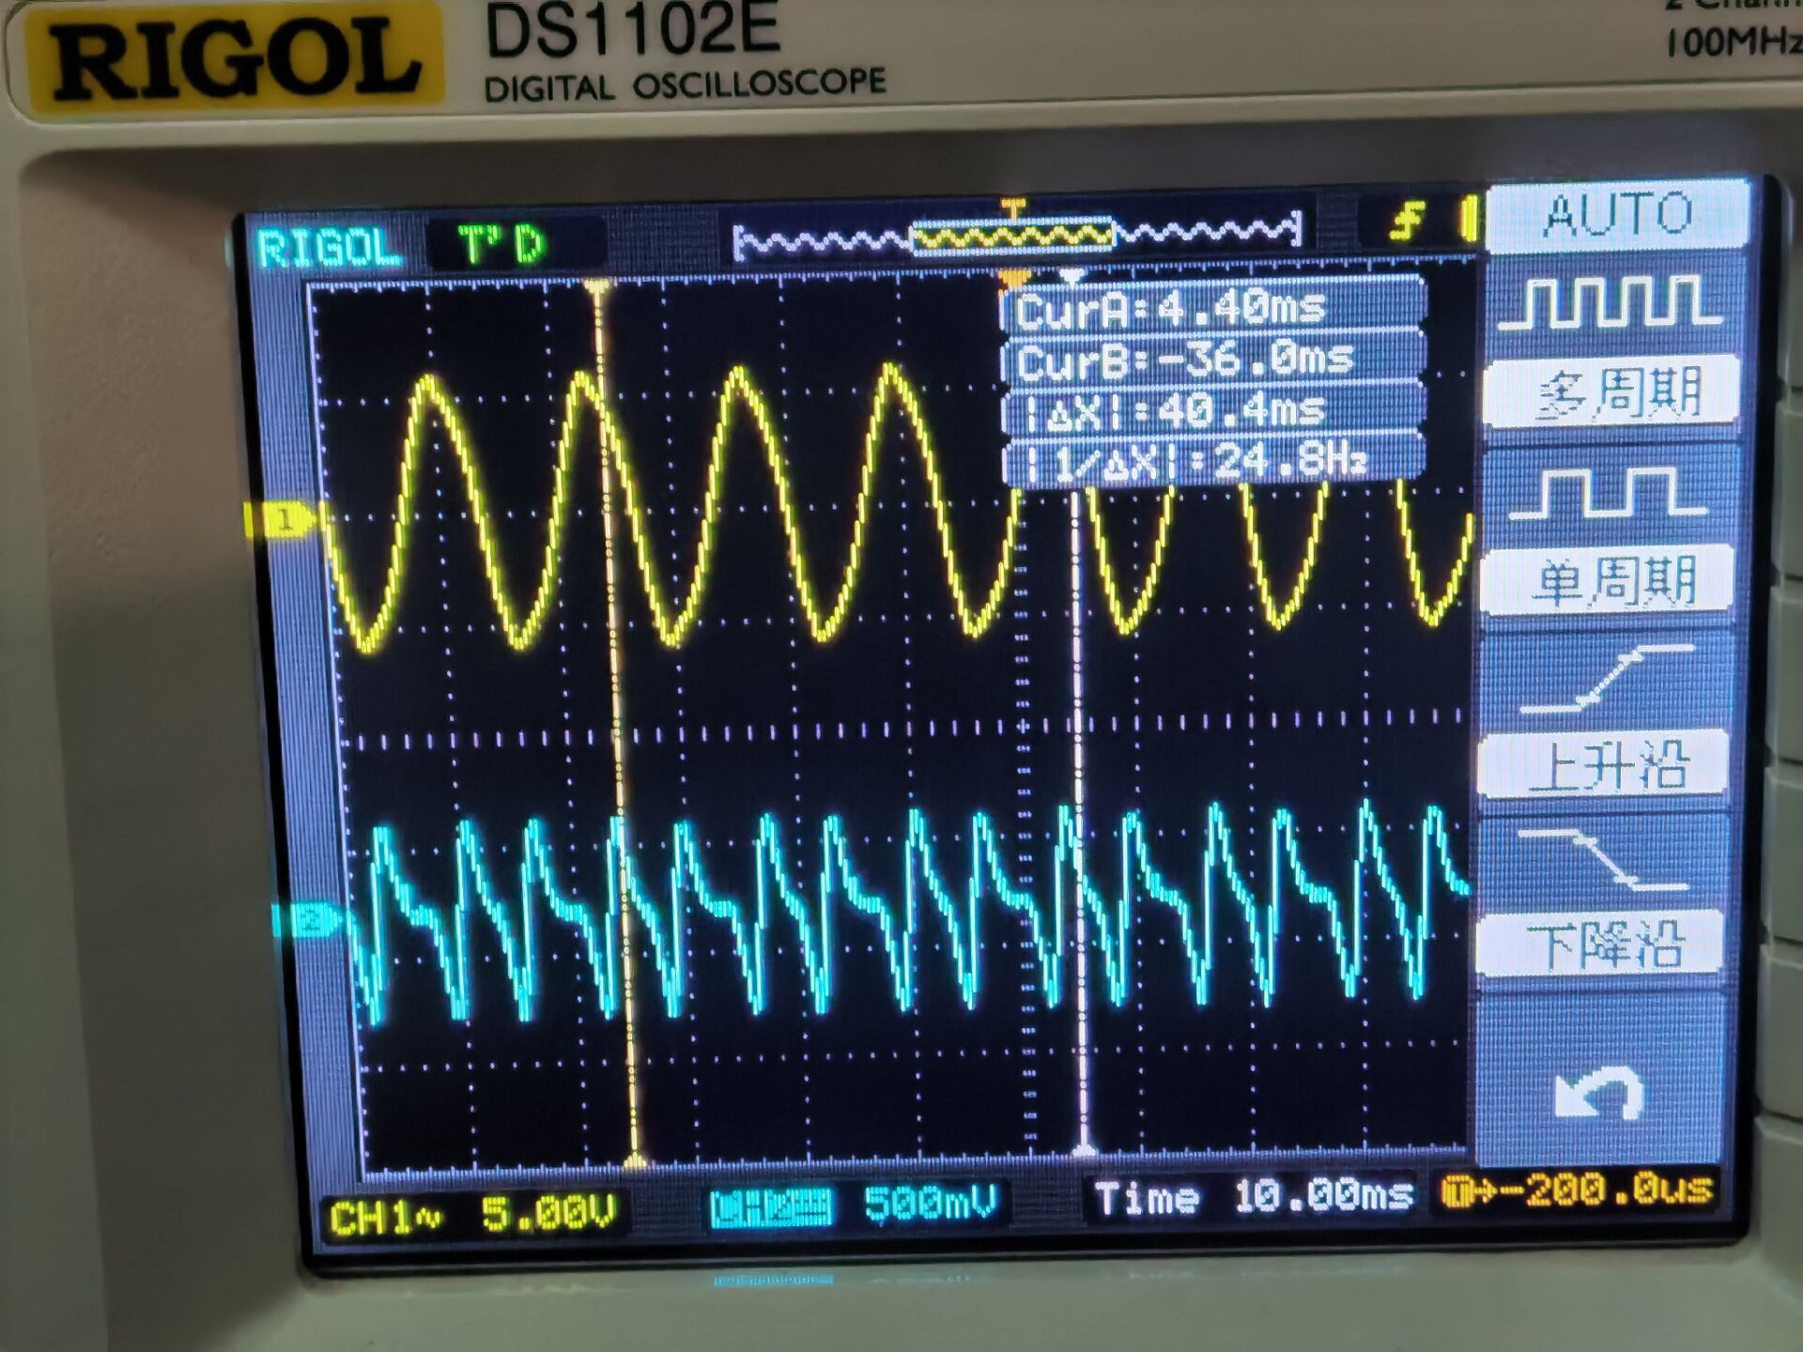

图7 驻波法示波器照片

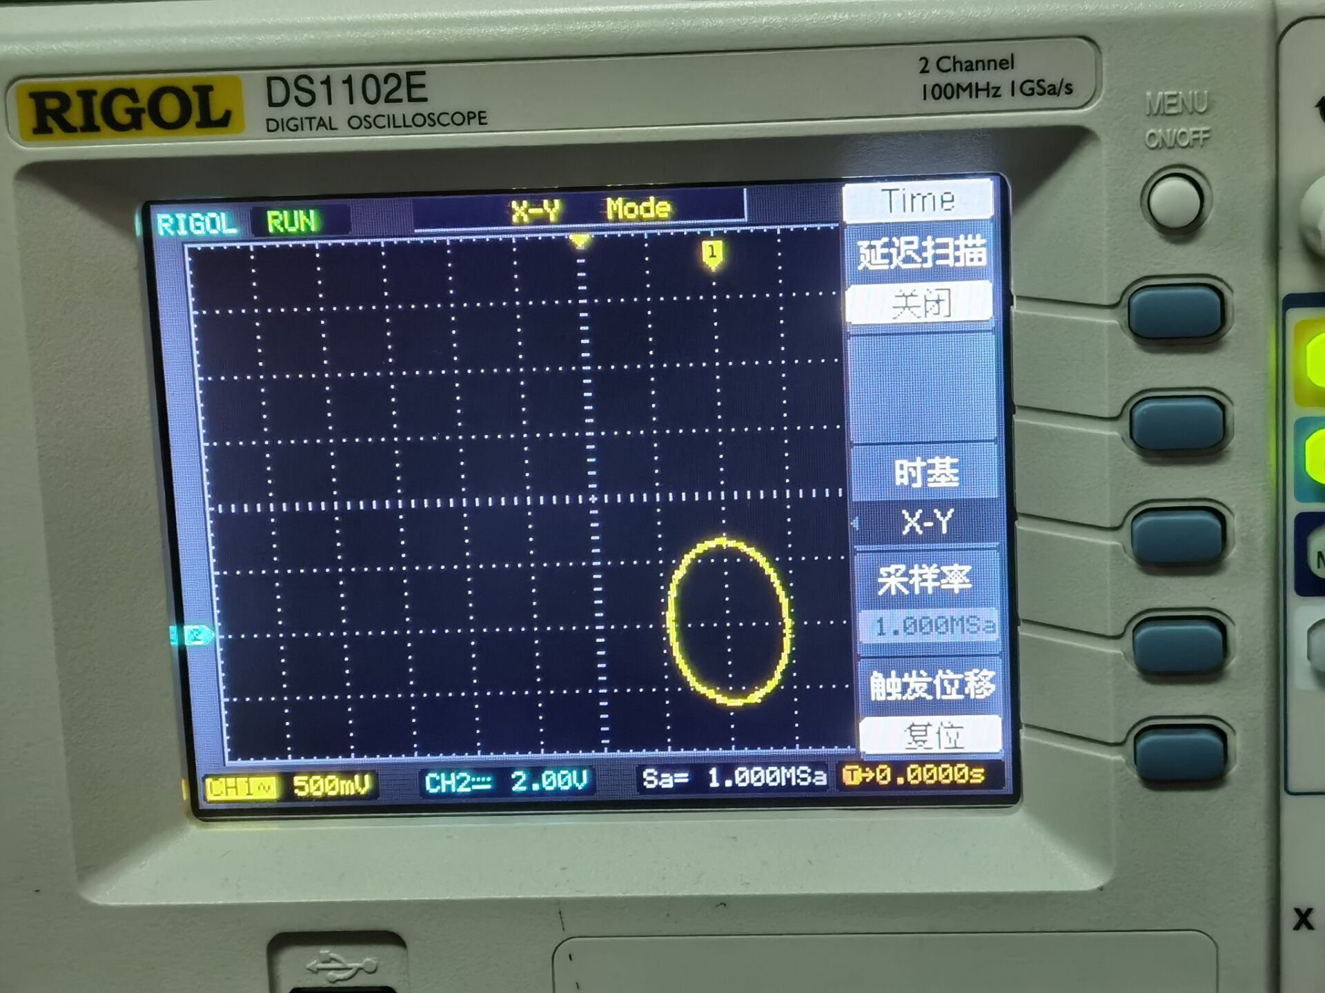

（1）

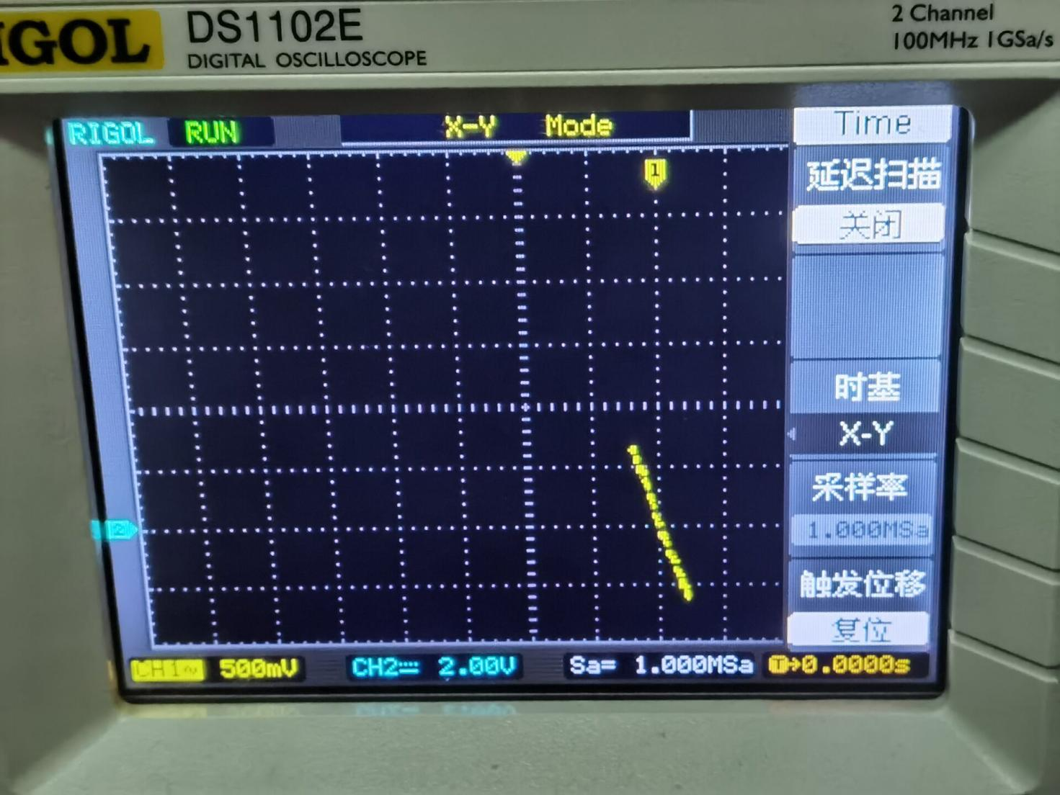

（2）

图8 （1）（2）相位法示波器照片

1. 空气中超声波波速的测试

|  |  |  |  |  |
| --- | --- | --- | --- | --- |
|  | | | | |
|  | 驻波法 |  | 位相法 |  |
| 1 | 70.560 | 9.040 | 86.550 | 8.016 |
| 2 | 75.080 | 8.856 | 90.558 | 8.070 |
| 3 | 79.091 | 8.852 | 95.060 | 8.896 |
| 4 | 83.519 | 9.310 | 99.095 | 9.024 |
| 5 | 88.014 | 9.150 | 103.052 | 8.942 |
| 6 | 92.305 | 9.0416(均值) | 107.500 | 8.5896(均值) |
| 7 | 96.583 | 112.069 |
| 8 | 101.238 | 116.581 |
| 9 | 105.510 | 120.530 |
| 10 | 110.085 | 125.001 |
| 测量结果 |  | |  | |

表6

1. 水中超声波波速的测试

|  |  |  |
| --- | --- | --- |
|  | | |
|  | 刻度值 |  |
| 1 | 122.025 | 0.958 |
| 2 | 121.546 | 0.542 |
| 3 | 121.010 | 0.788 |
| 4 | 120.739 | 1.348 |
| 5 | 120.118 | 1.100 |
| 6 | 119.724 | 0.9472（均值） |
| 7 | 119.192 |
| 8 | 118.518 |
| 9 | 118.050 |
| 10 | 117.500 |
| 测量结果 | 实验值 | |

表7

【**实验数据分析**】

实验室温下空气中超声波波速的理论值为. 实验中驻波法测试值为，位相法测试值为，相对误差分别为4.04%，0.99%。

查阅资料知，超声波在水中的传播速度为，实验测得数据为，相对误差约为7.35%.

误差：测量空气中的声速实验，两种方法误差较小；而测量水中声速实验时，采用位相法，误差略大。

这可能是因为：

1. 位相法是通过观察李萨如图形形状来判断位相的，过度依赖人眼直觉，不够可靠；而驻波法可以借助示波器的测量等功能更为精准地判断位相点。因此位相法相较驻波法来说更不精确。
2. 实验用水不纯，容器不够干净，杂质较多，影响了测量可靠性。
3. 实验仪器放置有偏差。测水中声速时没有完美地正对放置超声波发生器，影响了信号准确度。

1. 实验总结与感想

本次实验利用不同的方法测量空气、水中声速，虽然产生了一定的误差，但是对误差来源有着合理的分析，得到了相对正确的结果。

除此以外，我与同组的李昭辉同学还一起探索了弦线的声调与有效长度、松紧程度之间的关系（通过改变按压弦线力度、弦线振动长度来控制变量），并利用手机上的半音调谐器，弹奏出了的全部音阶（F2及以下音阶和D5及以上音阶由于器材条件限制而无法稳定弹出，会不断波动。另一方面，弹奏到D5时弦线有效长度已经很短，如果强行弹奏更高音阶甚至是六组高音，估计很可能面临弦线断裂风险！出于保护器材的目的，我们就此结束实验）。

在弹奏过程中，我们对于弦线乐器声音的音调与弦线的长度、松紧程度的关系有了更深刻的认识。正所谓“实践出真知”，理论永远具有一定抽象性，只有实践能让我们切身体会到，物理理论对现实世界的描述是有多么生动、准确。

1. 附录

